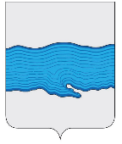
Ивановская область
Приволжский муниципальный район
Плесское городское поселение

ВЕСТНИК
СОВЕТА И АДМИНИСТРАЦИИ
ПЛЕССКОГО ГОРОДСКОГО ПОСЕЛЕНИЯ

Выпуск № 3
23.03.2023

№ 3 от 23.03.2023

Официальное издание нормативно-правовых актов
Совета и администрации Плесского городского поселения
№ и дата принятия Документа | Наименование документа | Номера страниц
Администрация Плесского городского поселения

от 22.03.2023 № 36 | Постановление Администрации Плесского городского поселения «О создании Плесского городского лесничества и установлении его границ» | 3
Публичные слушания

от 22.03.2023 № 1 | Решение публичных общественных слушаний | 15

АДМИНИСТРАЦИЯ ПЛЕССКОГО ГОРОДСКОГО ПОСЕЛЕНИЯ
ПРИВОЛЖСКОГО МУНИЦИПАЛЬНОГО РАЙОНА ИВАНОВСКОЙ ОБЛАСТИ
ПОСТАНОВЛЕНИЕ
«22» марта 2023 г. № 36
г. Плес
О создании Плесского городского лесничества и установлении его границ

В соответствии со статьями 23, 68.1, 84 Лесного кодекса Российской Федерации, Федеральным законом от 06.10.2003 N 131-ФЗ "Об общих принципах организации местного самоуправления в Российской Федерации", Уставом Плесского городского поселения, Постановлением Администрации Плесского городского поселения от 28.12.2020 № 194 «Об утверждении лесохозяйственного регламента городских лесов города Плес», администрация Плесского городского поселения
ПОСТАНОВЛЯЕТ:
1. Создать на части земель Плесского городского поселения Приволжского муниципального района Ивановской области, занятых городскими лесами, лесничество «Плесское городское лесничество» площадью 29,2 га.
2. Установить границы Плесского городского лесничества согласно приложениям №№ 1-3 к настоящему постановлению.
3. Опубликовать настоящие постановление в издании нормативно-правовых актов Совета и администрации Плесского городского поселения «Вестник Совета» и администрации Плесского городского поселения.
4. Контроль за выполнением постановления возложить на главного специалиста по земельным вопросам.
5. Постановление вступает в силу с момента подписания.
ВрИП Главы Плесского
городского поселения С.В. Корнилова
ПРИЛОЖЕНИЕ 1
к постановлению администрации
Плесского городского поселения
от 22.03.2023г. № 36
Сведения
о границах лесничества «Плесское городское лесничество», расположенного на землях Плесского городского поселения Приволжского муниципального района Ивановской области, занятых городскими лесами
Наименование лесничества | Местоположение лесных участков, включаемых в границы лесничества, в соответствии с документами лесоустройства и данными Единого государственного реестра недвижимости
 | адрес  расположения | кадастровые номера  земельных участков | в границах кадастровых кварталов | площадь  га
Плесское городское лесничество | Российская Федерация, Ивановская область, Приволжский муниципальный район, город Плес | 37:13:020120:14  37:13:020107:60  37:13:020110:18  37:13:000000:1084 | 37:13:020102 37:13:020120  37:13:020110  37:13:020109  37:13:020112 37:13:020113 | 29,2

ПРИЛОЖЕНИЕ 2
к постановлению администрации
Плесского городского поселения
от 22.03.2023г № 36
ГРАФИЧЕСКОЕ ОПИСАНИЕ МЕСТОПОЛОЖЕНИЯ ГРАНИЦ
Плесского городского лесничества

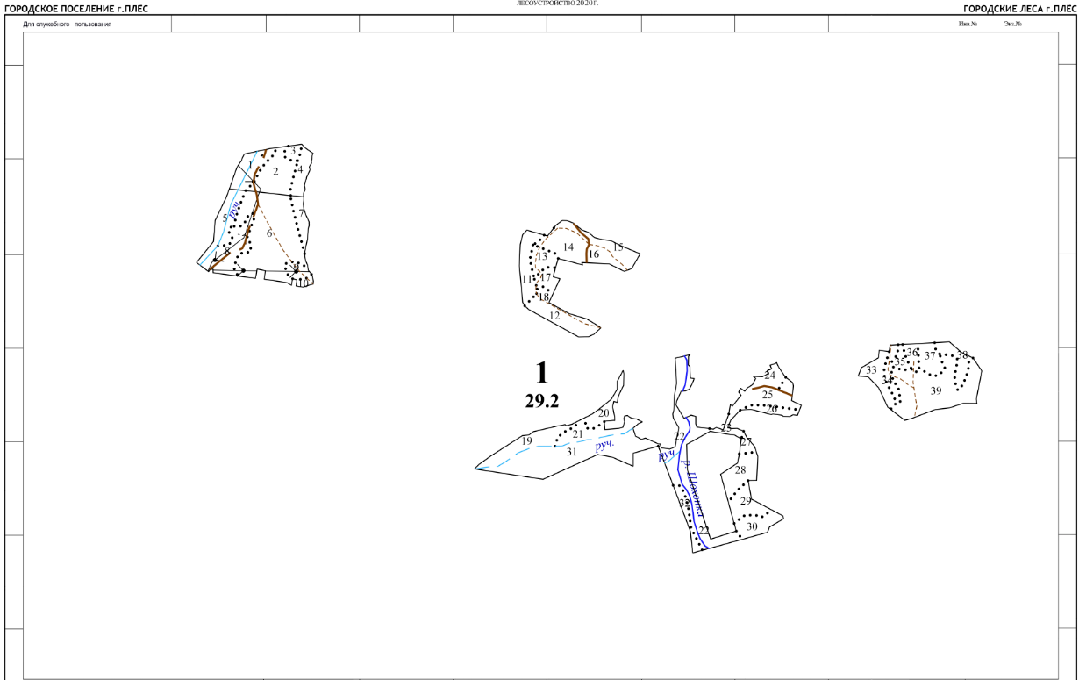

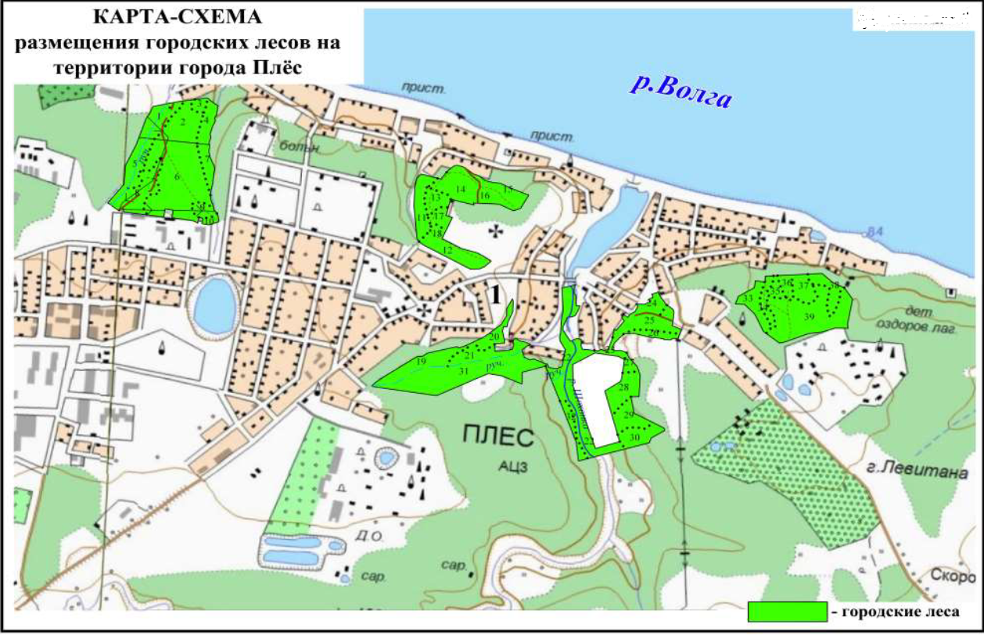

ПРИЛОЖЕНИЕ 3
к постановлению администрации
Плесского городского поселения
от 22.03.2023 № 36
Координаты характерных точек
Березовая роща Левитана
37:13:020120:14
Х | У
0
3868.860 | 2947.360
3864.840 | 3147.960
3862.370 | 3147.960
3859.570 | 3148.290
3855.620 | 3148.290
3848.710 | 3147.630
3845.580 | 3147.630
3841.960 | 3148.620
3839.990 | 3148.950
3833.570 | 3150.760
3830.110 | 3151.910
3827.980 | 3152.730
3821.720 | 3155.690
3815.630 | 3158.490
3808.560 | 3162.760
3802.630 | 3166.050
3800.000 | 3167.370
3798.190 | 3167.690
3796.380 | 3167.690
3791.280 | 3168.520
3788.310 | 3168.350
3785.520 | 3167.690
3780.250 | 3167.200
3758.690 | 3167.040
3753.260 | 3167.200
3745.040 | 3166.540
3738.620 | 3165.560
3730.720 | 3164.240
3725.780 | 3164.240
3720.680 | 3163.250
3717.230 | 3163.090
3713.880 | 3163.430
3706.100 | 3164.450
3693.890 | 3168.130
3689.590 | 3170.850
3684.470 | 3173.510
3681.060 | 3174.530
3677.100 | 3175.480
3673.690 | 3176.570
3670.550 | 3177.320
3667.760 | 3179.500
3666.660 | 3180.920
3662.910 | 3184.340
3653.770 | 3189.650
3648.170 | 3191.560
3643.130 | 3192.370
3637.730 | 3192.920
3634.940 | 3192.780
3624.610 | 3167.070
3626.050 | 3147.550
3642.680 | 3148.980
3644.450 | 3136.800
3626.690 | 3135.450
3632.560 | 3123.910
3633.680 | 3115.390
3636.670 | 3061.390
3659.280 | 3062.950
3661.820 | 3040.390
3636.840 | 3038.320
3641.820 | 2924.030
3651.330 | 2922.890
3648.940 | 2914.180
3643.360 | 2911.770
3665.100 | 2877.240
3724.750 | 2917.570
3781.680 | 2917.200
3845.970 | 2941.460
3868.860 | 2947.360
1
3817.820 | 3015.140
3817.990 | 3015.120
3818.140 | 3015.040
3818.260 | 3014.930
3818.340 | 3014.780
3818.380 | 3014.620
3818.370 | 3014.460
3818.300 | 3014.300
3818.200 | 3014.170
3818.060 | 3014.080
3817.900 | 3014.030
3817.740 | 3014.030
3817.580 | 3014.080
3817.440 | 3014.170
3817.340 | 3014.300
3817.270 | 3014.460
3817.260 | 3014.620
3817.300 | 3014.780
3817.380 | 3014.930
3817.500 | 3015.040
3817.650 | 3015.120
3817.820 | 3015.140
2
3782.510 | 3006.200
3782.680 | 3006.180
3782.830 | 3006.100
3782.950 | 3005.990
3783.030 | 3005.840
3783.070 | 3005.680
3783.060 | 3005.520
3782.990 | 3005.360
3782.890 | 3005.230
3782.750 | 3005.140
3782.590 | 3005.090
3782.430 | 3005.090
3782.270 | 3005.140
3782.130 | 3005.230
3782.030 | 3005.360
3781.960 | 3005.520
3781.950 | 3005.680
3781.990 | 3005.840
3782.070 | 3005.990
3782.190 | 3006.100
3782.340 | 3006.180
3782.510 | 3006.200
3
3742.710 | 2991.110
3742.720 | 2990.890
3742.660 | 2990.730
3742.560 | 2990.590
3742.420 | 2990.490
3742.260 | 2990.440
3742.090 | 2990.430
3741.930 | 2990.480
3741.790 | 2990.580
3741.710 | 2990.660
3739.100 | 2994.290
3739.030 | 2994.450
3739.020 | 2994.620
3739.060 | 2994.780
3739.150 | 2994.930
3739.280 | 2995.040
3739.430 | 2995.110
3739.600 | 2995.130
3739.770 | 2995.100
3739.910 | 2995.020
3740.030 | 2994.900
3742.650 | 2991.270
3742.710 | 2991.110
4
3702.590 | 2954.270
3702.760 | 2954.250
3702.910 | 2954.170
3703.030 | 2954.060
3703.110 | 2953.910
3703.150 | 2953.750
3703.140 | 2953.590
3703.070 | 2953.430
3702.970 | 2953.300
3702.830 | 2953.210
3702.670 | 2953.160
3702.510 | 2953.160
3702.350 | 2953.210
3702.210 | 2953.300
3702.110 | 2953.430
3702.040 | 2953.590
3702.030 | 2953.750
3702.070 | 2953.910
3702.150 | 2954.060
3702.270 | 2954.170
3702.420 | 2954.250
3702.590 | 2954.270
5
3670.580 | 2918.220
3670.570 | 2918.000
3670.510 | 2917.840
3670.400 | 2917.710
3670.260 | 2917.620
3670.100 | 2917.570
3669.930 | 2917.570
3669.770 | 2917.630
3669.630 | 2917.730
3669.560 | 2917.820
3666.890 | 2921.910
3666.830 | 2922.070
3666.830 | 2922.240
3666.880 | 2922.400
3666.970 | 2922.550
3667.100 | 2922.650
3667.260 | 2922.710
3667.430 | 2922.730
3667.600 | 2922.690
3667.740 | 2922.600
3667.850 | 2922.470
3670.530 | 2918.380
3670.580 | 2918.220
6
3651.850 | 2923.840
3652.020 | 2923.810
3652.170 | 2923.740
3652.290 | 2923.630
3652.380 | 2923.480
3652.410 | 2923.320
3652.400 | 2923.150
3652.340 | 2923.000
3652.240 | 2922.870
3652.100 | 2922.770
3651.940 | 2922.730
3651.770 | 2922.730
3651.610 | 2922.770
3651.470 | 2922.870
3651.370 | 2923.000
3651.310 | 2923.150
3651.300 | 2923.320
3651.330 | 2923.480
3651.420 | 2923.630
3651.540 | 2923.740
3651.690 | 2923.810
3651.850 | 2923.840
7
3652.120 | 2977.350
3652.290 | 2977.320
3652.440 | 2977.250
3652.560 | 2977.140
3652.640 | 2976.990
3652.680 | 2976.830
3652.670 | 2976.660
3652.610 | 2976.510
3652.500 | 2976.380
3652.360 | 2976.280
3652.200 | 2976.230
3652.040 | 2976.230
3651.880 | 2976.280
3651.740 | 2976.380
3651.640 | 2976.510
3651.570 | 2976.660
3651.560 | 2976.830
3651.600 | 2976.990
3651.680 | 2977.140
3651.800 | 2977.250
3651.960 | 2977.320
3652.120 | 2977.350
8
3656.040 | 3035.190
3656.210 | 3035.170
3656.360 | 3035.090
3656.480 | 3034.980
3656.560 | 3034.830
3656.600 | 3034.670
3656.590 | 3034.510
3656.520 | 3034.350
3656.420 | 3034.220
3656.280 | 3034.130
3656.120 | 3034.080
3655.960 | 3034.080
3655.800 | 3034.130
3655.660 | 3034.220
3655.560 | 3034.350
3655.490 | 3034.510
3655.480 | 3034.670
3655.520 | 3034.830
3655.600 | 3034.980
3655.720 | 3035.090
3655.870 | 3035.170
3656.040 | 3035.190
9
3659.690 | 3088.450
3659.850 | 3088.430
3660.000 | 3088.350
3660.120 | 3088.240
3660.210 | 3088.100
3660.240 | 3087.930
3660.230 | 3087.770
3660.170 | 3087.610
3660.070 | 3087.480
3659.930 | 3087.390
3659.770 | 3087.340
3659.600 | 3087.340
3659.440 | 3087.390
3659.300 | 3087.480
3659.200 | 3087.610
3659.140 | 3087.770
3659.130 | 3087.930
3659.160 | 3088.100
3659.250 | 3088.240
3659.370 | 3088.350
3659.520 | 3088.430
3659.690 | 3088.450
10
3663.970 | 3152.710
3664.140 | 3152.690
3664.290 | 3152.610
3664.410 | 3152.500
3664.490 | 3152.350
3664.530 | 3152.190
3664.520 | 3152.030
3664.450 | 3151.870
3664.350 | 3151.740
3664.210 | 3151.650
3664.050 | 3151.600
3663.890 | 3151.600
3663.730 | 3151.650
3663.590 | 3151.740
3663.490 | 3151.870
3663.420 | 3152.030
3663.410 | 3152.190
3663.450 | 3152.350
3663.530 | 3152.500
3663.650 | 3152.610
3663.800 | 3152.690
3663.970 | 3152.710
11
3633.060 | 3178.900
3632.240 | 3176.020
3629.350 | 3176.850
3630.180 | 3179.730
3633.060 | 3178.900

Соборная Гора
37:13:020110:18

Х | У
0
3869.340 | 3810.630
3875.270 | 3819.750
3871.910 | 3848.920
3868.690 | 3858.650
3858.890 | 3870.680
3845.700 | 3891.980
3856.760 | 3896.720
3850.390 | 3918.270
3852.080 | 3923.020
3846.900 | 3945.630
3848.540 | 3945.720
3851.170 | 3946.000
3849.580 | 3958.940
3843.650 | 4007.160
3828.520 | 4007.170
3831.280 | 4015.700
3840.090 | 4017.480
3846.350 | 4026.410
3851.050 | 4030.360
3848.770 | 4069.840
3856.990 | 4072.460
3843.620 | 4107.980
3833.110 | 4135.820
3822.630 | 4155.150
3822.330 | 4162.030
3823.210 | 4170.170
3808.340 | 4188.990
3783.350 | 4162.240
3752.890 |  |  | 4125.190
3771.390 |  |  | 4122.220
3784.340 |  |  | 4120.140
3793.610 |  |  | 4112.130
3809.550 |  |  | 4073.570
3805.400 |  |  | 4062.590
3792.390 |  |  | 4056.580
3750.820 |  |  | 4037.380
3741.920 |  |  | 4018.390
3758.230 |  |  | 3975.970
3755.270 |  |  | 3903.290
3749.220 |  |  | 3905.980
3760.780 |  |  | 3839.160
3710.850 |  |  | 3829.990
3709.680 |  |  | 3837.460
3705.770 |  |  | 3837.210
3705.490 |  |  | 3841.160
3709.070 |  |  | 3841.390
3706.910 |  |  | 3848.710
3641.060 |  |  | 3824.980
3616.140 |  |  | 3881.930
3606.640 |  |  | 3928.800
3595.370 |  |  | 3951.940
3587.850 |  |  | 3966.050
3575.810 |  |  | 3960.040
3566.380 |  |  | 3950.880
3560.930 |  |  | 3941.180
3556.680 |  |  | 3930.290
3559.480 |  |  | 3907.000
3621.210 |  |  | 3773.350
3629.340 |  |  | 3759.320
3637.870 |  |  | 3757.970
3643.270 |  |  | 3754.230
3665.600 |  |  | 3755.500
3723.710 |  |  | 3742.890
3765.760 |  |  | 3737.760
3787.920 |  |  | 3737.380
3833.190 |  |  | 3751.850
3851.550 |  |  | 3764.660
3855.120 |  |  | 3775.220
3854.020 |  |  | 3781.470
3869.340 |  |  | 3810.630
1
3759.790 |  |  | 3891.110
3759.950 |  |  | 3891.080
3760.100 |  |  | 3891.010
3760.220 |  |  | 3890.900
3760.310 |  |  | 3890.750
3760.350 |  |  | 3890.590
3760.330 |  |  | 3890.420
3760.270 |  |  | 3890.270
3760.170 |  |  | 3890.140
3760.030 |  |  | 3890.040
3759.870 |  |  | 3890.000
3759.700 |  |  | 3890.000
3759.540 |  |  | 3890.040
3759.410 |  |  | 3890.140
3759.300 |  |  | 3890.270
3759.240 |  |  | 3890.420
3759.230 |  |  | 3890.590
3759.270 |  |  | 3890.750
3759.350 |  |  | 3890.900
3759.470 |  |  | 3891.010
3759.620 |  |  | 3891.080
3759.790 |  |  | 3891.110
2
3572.610 |  | 3923.950
3572.770 |  | 3923.930
3572.920 |  | 3923.850
3573.050 |  | 3923.740
3573.130 |  | 3923.600
3573.170 |  | 3923.430
3573.160 |  | 3923.270
3573.090 |  | 3923.110
3572.990 |  | 3922.980
3572.850 |  | 3922.890
3572.690 |  | 3922.840
3572.530 |  | 3922.840
3572.370 |  | 3922.890
3572.230 |  | 3922.980
3572.120 |  | 3923.110
3572.060 |  | 3923.270
3572.050 |  | 3923.430
3572.090 |  | 3923.600
3572.170 |  | 3923.740
3572.290 |  | 3923.850
3572.440 |  | 3923.930
3572.610 |  | 3923.950

Гора Левитана
37:13:020107:60

Х | У
0
3608.610 | 4746.740
3630.680 | 4901.080
3605.570 | 4935.170
3593.390 | 4967.450
3561.070 | 4993.980
3484.610 | 4986.170
3473.110 | 4988.980
3472.990 | 4987.890
3470.200 | 4951.780
3455.170 | 4917.250
3447.300 | 4879.420
3417.130 | 4816.870
3411.330 | 4800.690
3442.330 | 4751.930
3447.970 | 4748.750
3475.690 | 4732.820
3491.250 | 4723.480
3498.040 | 4716.350
3518.990 | 4691.960
3518.040 | 4666.040
3541.140 | 4672.460
3571.250 | 4715.290
3591.990 | 4716.110
3591.770 | 4719.770
3590.390 | 4742.890
3594.070 | 4743.110
3608.930 | 4743.430
3608.610 | 4746.740

Долина реки Шохонки
37:13:000000:1084
Х | У
0
3181.630 |  |  | 3647.410
3219.160 |  |  | 3706.810
3280.280 |  |  | 3785.490
3283.720 |  |  | 3802.750
3293.670 |  |  | 3813.630
3299.760 |  |  | 3811.630
3301.560 |  |  | 3840.040
3314.300 |  |  | 3845.810
3313.540 |  |  | 3874.430
3317.390 |  |  | 3900.030
3323.250 |  |  | 3916.720
3325.280 |  |  | 3917.670
3327.170 |  |  | 3922.590
3329.950 |  |  | 3934.970
3332.330 |  |  | 3945.540
3333.330 |  |  | 3945.520
3334.990 |  |  | 3945.400
3338.070 |  |  | 3944.700
3337.170 |  |  | 4000.300
3316.130 |  |  | 4003.780
3317.380 |  |  | 4011.540
3322.390 |  |  | 4040.860
3305.850 |  |  | 4086.950
3298.720 |  |  | 4103.630
3303.090 |  |  | 4114.000
3290.200 |  |  | 4151.140
3291.530 |  |  | 4153.880
3280.820 |  |  | 4158.630
3279.310 |  |  | 4181.470
3287.030 |  |  | 4195.150
3319.180 |  |  | 4198.450
3396.360 |  |  | 4183.200
3408.050 |  |  | 4180.430
3437.590 |  |  | 4193.350
3436.150 |  |  | 4197.940
3409.090 |  |  | 4188.690
3398.460 |  |  | 4187.540
3365.060 |  |  | 4212.030
3368.790 |  |  | 4219.650
3374.940 |  |  | 4230.470
3373.960 |  |  | 4234.040
3373.000 |  |  | 4240.510
3372.830 |  |  | 4242.780
3370.350 |  |  | 4242.990
3368.320 |  |  | 4243.150
3362.680 |  |  | 4243.620
3352.690 |  |  | 4244.440
3351.850 |  |  | 4262.000
3343.300 |  |  | 4282.430
3342.610 |  |  | 4292.790
3348.170 |  |  | 4300.370
3343.210 |  |  | 4319.080
3365.870 |  |  | 4324.980
3386.670 |  |  | 4330.360
3412.090 |  |  | 4332.310
3408.500 |  |  | 4338.200
3439.390 |  |  | 4358.630
3445.990 |  |  | 4351.160
3454.350 |  |  | 4353.600
3457.840 |  |  | 4356.280
3451.050 |  |  | 4367.520
3453.200 |  |  | 4368.820
3457.100 |  |  | 4419.630
3427.080 |  |  | 4516.810
3399.420 |  |  | 4510.900
3399.650 |  |  | 4501.400
3394.090 |  |  | 4493.060
3393.770 |  |  | 4474.890
3394.890 |  |  | 4474.120
3395.960 |  |  | 4470.990
3396.100 |  |  | 4468.400
3410.220 |  |  | 4469.270
3415.990 |  |  | 4445.180
3419.800 |  |  | 4411.130
3419.750 |  |  | 4401.670
3417.310 |  |  | 4397.060
3413.750 |  |  | 4393.230
3409.330 |  |  | 4390.460
3404.520 |  |  | 4387.840
3404.030 |  |  | 4384.880
3399.890 |  |  | 4359.800
3370.920 |  |  | 4337.090
3349.830 |  |  | 4330.830
3348.440 |  |  | 4342.190
3350.290 |  |  | 4355.860
3344.500 |  |  | 4373.710
3328.280 |  |  | 4383.900
3315.880 |  |  | 4396.690
3306.260 |  |  | 4406.610
3288.520 |  |  | 4414.150
3280.070 |  |  | 4417.740
3216.110 |  |  | 4420.060
3214.020 |  |  | 4397.340
3180.890 |  |  | 4406.500
3165.360 |  |  | 4410.790
3134.950 |  |  | 4482.350
3128.040 |  |  | 4498.620
3120.860 |  |  | 4500.940
3095.140 |  |  | 4465.020
3080.740 |  |  | 4461.350
3028.310 |  |  | 4320.090
3009.240 |  |  | 4269.420
3065.540 |  |  | 4257.930
3285.230 |  |  | 4150.690
3260.760 |  |  | 4086.650
3224.920 |  |  | 4088.230
3272.970 |  |  | 4035.280
3272.040 |  |  | 4005.060
3205.110 |  |  | 3874.440
3180.490 |  |  | 3665.800
3181.630 |  |  | 3647.410
1
3283.370 | 4367.590
3323.330 | 4369.360
3323.660 | 4333.790
3336.360 | 4284.730
3295.940 | 4225.260
3229.660 | 4232.680
3049.270 | 4311.370
3076.690 | 4377.800
3224.460 | 4322.780
3258.260 | 4365.280
3283.370 | 4367.590
2
3408.500 |  | 4501.640
3408.510 |  | 4501.600
3408.500 |  | 4501.550
3408.480 |  | 4501.510
3408.450 |  | 4501.480
3408.400 |  | 4501.470
3408.360 |  | 4501.470
3408.320 |  | 4501.480
3408.280 |  | 4501.510
3408.260 |  | 4501.550
3408.250 |  | 4501.600
3408.260 |  | 4501.640
3408.280 |  | 4501.680
3408.320 |  | 4501.710
3408.360 |  | 4501.720
3408.400 |  | 4501.720
3408.450 |  | 4501.710
3408.480 |  | 4501.680
3408.500 |  | 4501.640
3
3402.870 |  | 4501.810
3402.880 |  | 4501.760
3402.870 |  | 4501.720
3402.850 |  | 4501.680
3402.820 |  | 4501.650
3402.770 |  | 4501.630
3402.730 |  | 4501.630
3402.690 |  | 4501.650
3402.650 |  | 4501.680
3402.630 |  | 4501.720
3402.620 |  | 4501.760
3402.630 |  | 4501.810
3402.650 |  | 4501.840
3402.690 |  | 4501.870
3402.730 |  | 4501.890
3402.770 |  | 4501.890
3402.820 |  | 4501.870
3402.850 |  | 4501.840
3402.870 |  | 4501.810

Ивановская область
Приволжский муниципальный район
Плесское городское поселение

РЕШЕНИЕ
публичных общественных слушаний

г. Плес
от «22» марта 2023 г. № 1

В соответствии с Уставом Плесского городского поселения, решением Совета Плесского городского поселения от 10.12.2021 г. № 30 Об утверждении положения «О бюджетном процессе в Плесском городском поселении», на публичных слушаниях, состоявшихся 22 марта 2023 года по рассмотрению отчёта об исполнении бюджета Плесского городского поселения за 2022 год, было принято следующее решение:
1. Согласовать отчёт об исполнении бюджета Плесского городского поселения за 2022 год.
2. Опубликовать настоящее решение в официальном издании нормативно-правовых актов Совета и администрации Плесского городского поселения «Вестник Совета и администрации Плесского городского поселения», на официальном сайте Плесского городского поселения.

Врип главы Плесского городского поселения С.В. Корнилова

